Type of the Paper (Article, Review, Communication, etc.)
GEG: a serious game for teaching git and impact learning motivation towards with Git
Firstname Lastname 1, Firstname Lastname 2 and Firstname Lastname 2,*
Affiliation 1; e-mail@e-mail.com
2 Affiliation 2; e-mail@e-mail.com
* Correspondence: e-mail@e-mail.com; Tel.: (optional; include country code; if there are multiple corresponding authors, add author initials)
Abstract: 版本控制系統對於軟體行業是不可或缺的工具，身為工程師必然需要具備使用版控工具的能力，然而在大多數大學教育中對於此項技術的教育著墨不多，傳統的教學方式也使得學生對於Git容易有概念上的混淆以及使用上的障礙。
Citation: Lastname, F.; Lastname, F.; Lastname, F. Title. Educ. Sci. 2022, 12, x. https://doi.org/10.3390/xxxxx
Academic Editor: Firstname Lastname
Received: date
Accepted: date
Published: date
Publisher’s Note: MDPI stays neutral with regard to jurisdictional claims in published maps and institutional affiliations.

Copyright: © 2022 by the authors. Submitted for possible open access publication under the terms and conditions of the Creative Commons Attribution (CC BY) license (https://creativecommons.org/licenses/by/4.0/).
本研究提出了一個名為GEG的嚴肅遊戲用於教授Git的概念與使用方法，目的是改善學生的學習動機，並實現相對傳統授課更深入的學習。本研究設計了一個實驗，在實驗中同一門課程的兩個班級被分為實驗組與對照組，為了測量遊戲對學生的影響，設計了一個測驗驗證遊戲是否能夠幫助學生獲得更好的學習成果，並設計了一個問卷調查遊戲是否對學生的動機能有積極的影響。結果顯示，遊戲在學生的動機方面有積極的影響，在學習成績方面，儘管在最難的課題中通過率並不高，但實驗組在每一項目中仍舊比對照組擁有更高的通過率。
Keywords: gamification; serious games; game-based learning; motivation; educational games; version; Git; software engineering

1. Introduction
版本控制工具的能力是軟體工程師必不可缺的技能，然而這項必備的技能並不一定被當作計算機科學課程的一部分，有教學的課程中也通常使用很短的時間來教學這向技術，這使得學生對於版本控制工具的概念及使用方式等等混淆不清，傳統的教學方式也進一步導致這個現象更為嚴重，學生難以具有學習的動力、也難以理解教學內容。
在非傳統教育方式當中，遊戲化被認為是一種有潛力的教學方式，基於遊戲的學習做為一種教學方式可以強化學生的內在動機，增加主動學習的意願，虛擬的環境中可以模擬各種課堂上難以立即重現的情境，並透過互動的方式使教學抽象概念更加容易，遊戲可以提供學生不停嘗試的機會，不必擔憂操作失敗可能帶來的風險，即時回饋也增進了學習的效率，因此遊戲化能夠有效改善學生的學習動機、學習效率，將學習過程轉變為有趣的體驗，並達成更佳的學習成效。
本研究所提出之系統GEG是一款基於web的嚴肅遊戲，它是由Unity結合JSP開發而成的，用於教學Git的概念與指令，目的是為了有效改善學生對於Git的學習動機、學習效率，並補足學校課程中所不足的部份。此遊戲將Git的概念與指令分為數個關卡，並引入遊戲化機制如：點數、獎章、排行榜等等用以激勵學生參與學習，從學習中獲得成就感，鼓勵學生在模擬的環境中不斷嘗試，而學生的學習行為則經由API發送至後台的資料庫當中，教師可以即時監控學生的學習狀況。
此外，本研究設計了一個教育研究實驗，在實驗中將同一門課程的兩個班級分為實驗組及對照組，分別以基於遊戲的方式授課以及以傳統的方式授課，並評估學習效果，同時我們提出以下研究問題:
- Research Question 1 (RQ1): 加入GEG作為教學輔助工具是否比傳統的授課方式具有更高的學習成果？
- Research Question 2 (RQ2): GEG作為教學輔助工具是否為學生對Git的態度及行為帶來正面影響？
- Research Question 3 (RQ3): 會主動以GEG進行學習的學生比例是多少？主動進行學習的學生是否具有較高的學習成果？
- Research Question 4 (RQ4): 學生認為GEG有何優點與缺失？
為了回答這些研究問題，本研究應用並擴展了部分UTAUT2和最小二乘結構方程模型，考察使用遊戲化學習方式是否正面影響學生對Git的態度，並考察遊戲化的有用性對自我效能及系統有用性的影響，和遊戲化中的元素對自我效能及享樂主意動機的影響。

2. Related Works
The Materials and Methods should be described with sufficient details to allow others to replicate and build on the published results. Please note that the publication of your manuscript implicates that you must make all materials, data, computer code, and protocols associated with the publication available to readers. Please disclose at the submission stage any restrictions on the availability of materials or information. New methods and protocols should be described in detail while well-established methods can be briefly described and appropriately cited.

Research manuscripts reporting large datasets that are deposited in a publicly available database should specify where the data have been deposited and provide the relevant accession numbers. If the accession numbers have not yet been obtained at the time of submission, please state that they will be provided during review. They must be provided prior to publication.
Interventionary studies involving animals or humans, and other studies that require ethical approval, must list the authority that provided approval and the corresponding ethical approval code.

3. GEG
GEG模擬了開發情境以及Git工具，玩家在遊戲中必須操作遊戲模擬的Git console，遊戲內分為十個關卡，除了第一關屬於遊戲的介紹章節以外，其餘每個關卡各代表了一個或數個Git的指令或概念，學生必須在每一個關卡中藉由遊戲內的提示來學習並嘗試操作，最終達成關卡內的任務目標並通過關卡。
遊戲內的關卡難度是循序漸進的，最初的關卡只需要完全跟隨提示輸入指令即可完成，後續的關卡則需要學會應用前面關卡的概念才能得到正確答案，當玩家通過關卡後便能獲得積分，達成某些特殊條件後也能獲得徽章與積分，這些結果將呈現在排行榜上，用以激勵學生。
本研究選擇教學console的原因

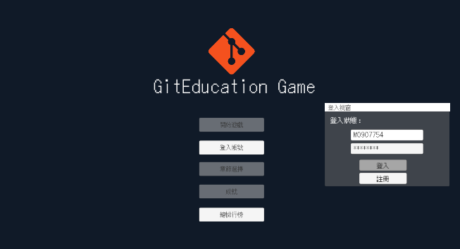
Figure 1. （Start menu）起始選單: 學生必須登入註冊並登入帳號才可以開始進行遊戲
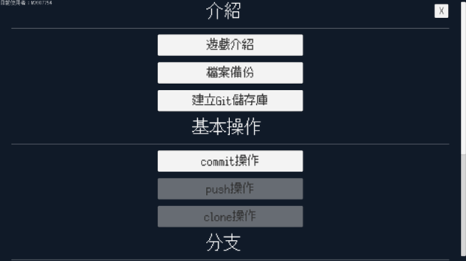
Figure 2. （Chapter menu）章節選擇:遊戲中的關卡列表，一個關卡或章節代表一個Git的概念及指令教學

3.1. 遊戲進行方式

在學生正式開始第一關之前，學生首先會進入第0關，這個關卡會向學生進行解釋遊戲如何進行，遊戲介面分為六大區塊，左上角有關卡的簡述以及關卡的指示開啟按鈕；左中區塊有關卡的任務目標，完成的目標會以綠色顯示，否則顯示紅色；其下方的是檔案區塊，學生有時必須操作檔案進行修改及儲存；左下角則是console介面，學生必須在此輸入相應的Git指令；右上方的大區塊則是Git的視覺化顯示；右上角則有關卡重啟按鈕，當學生使用不可逆操作時可以使用；右下方則有與關卡相關的Git指令提示卡片，將鼠標移動至卡片上方時會放大。
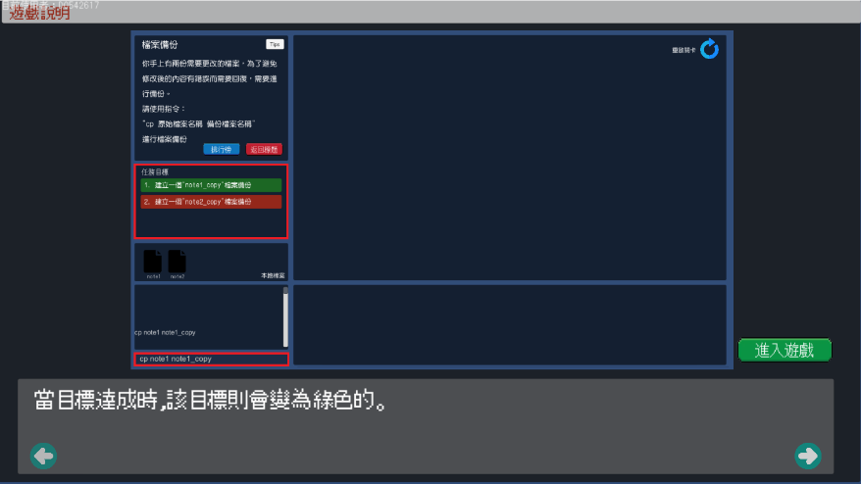
Figure 3. （Level 0）關卡零: 向玩家介紹遊戲如何進行

學生進入關卡後，關卡的指示會自動被開啟，閱覽至最後一頁時再按下一頁即會關閉，也可以手動立即關閉，而學生必須照著指示完成目標。當關卡完成後，除了基本的恭賀訊息外，也向學生顯示在關卡中耗費的時間與輸入指令的次數，並且這些紀錄都將被傳送至伺服器資料庫，除了可用於後續分析以外，還作為遊戲內排行榜依據的一部分，同時章節選單會解鎖相應的關卡，使其成為可自由進出的關卡，以利學生複習。
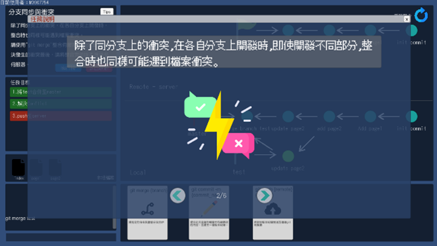
Figure 4. （Game main menu）遊戲主畫面
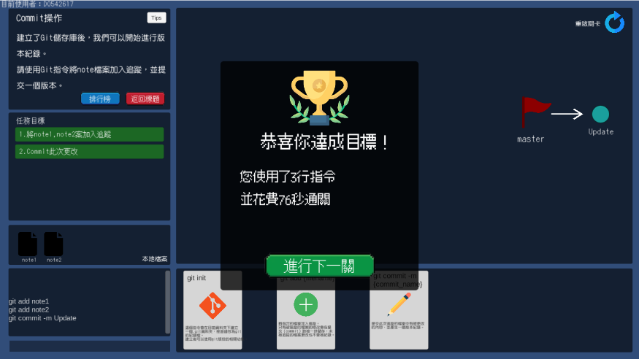
Figure 5 （Level Passed）關卡通過畫面

3.2. 遊戲化機制

遊戲化作為本研究吸引學生主動學習Git的方式，在GEG中引入了以下幾項遊戲設計元素：點數、排行榜、徽章。

3.2.1. 點數

作為最常見的遊戲元素，GEG將點數元素引入，當學生每通過一個關卡時，便會獲得分數，為了配合循序漸進的關卡難度，通過越後期的關卡，學生所獲得的分數也會更多，而分數則作為排行榜的排序依據之一，玩家可以在起始選單中開啟總排行榜查看自己的分數。

3.2.2. 排行榜

排行榜也是最常見的遊戲元素之一，同時也是GEG主要的遊戲性所在，GEG中的排行榜分為兩類，第一個是關卡排行榜，它根據學生通關時的數據進行排名，花費時間較少的學生會在排行榜的前方，花費時間相同時則比較花費的指令行數，並且會列出學生的完成時間；第二個則是總排行榜，根據學生在整個遊戲關卡獲得的點數進行排名，同時列出學生獲得的成就數量。
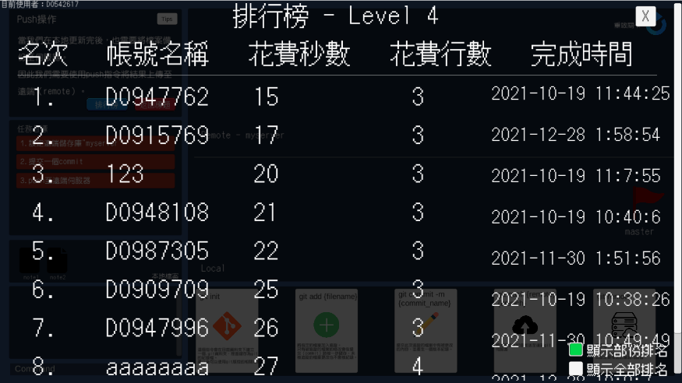
Figure 6 （Level4 leader board）關卡四的排行榜
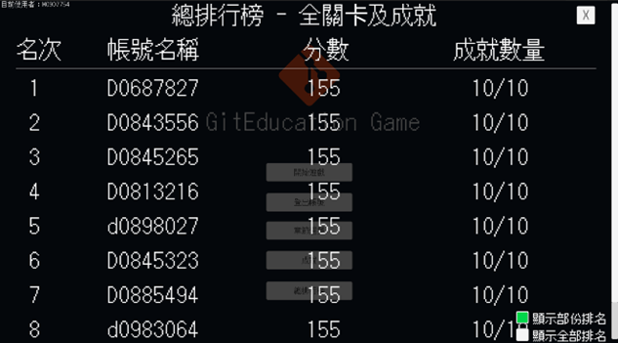
Figure 7 （Global leader board）總排行榜

考慮到排行榜可能對於較低名次學生造成反效果，GEG設置了一個開關用以控制是否顯示全部排名，放在排行榜介面的右下角，預設狀態下只會顯示部份排名（前十位），若學生自願開啟則可以查看全部的名次。

3.2.3. 成就與獎章

獎章通常用於象徵玩家的功績，視覺化的成就本身就代表一種獎勵。GEG中設置了十項成就，當學生完成特定的任務時便可以獲得，獲得成就的學生除了可以蒐集到獎章以外也能獲得一定量的點數，鼓勵學生藉由完成特定的操作以在排行榜的競爭中獲得更前面的排名。成就也被分為較基礎且易於獲得的成就與較難獲得的成就，比如：當學生通過了遊戲中的第一關時，可以獲得一個名為入門的成就，或是當學生在某個關卡排行榜中成為第一時也可以獲得一個成就，又或是當學生在三十秒內就通關卡時也能夠獲得一個成就。
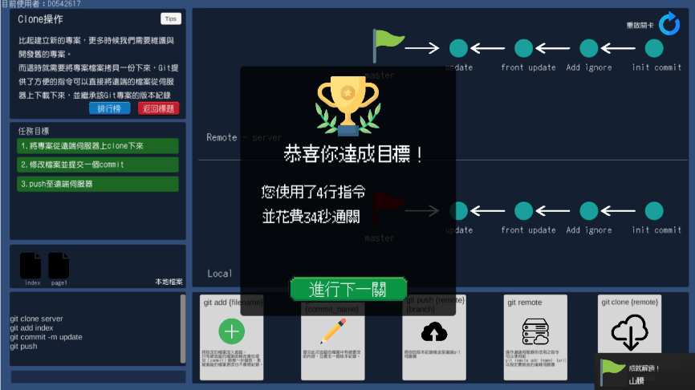
Figure 8 （Achievement ）獲得成就
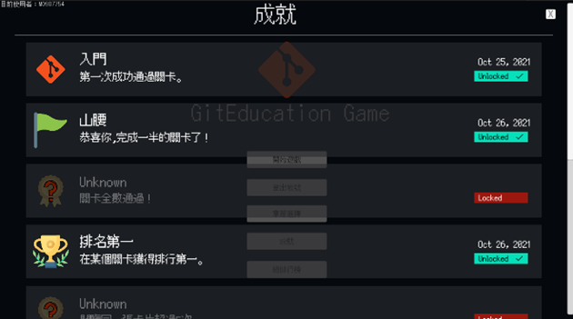
Figure 9 （Achievement reader）成就閱覽畫面

除此之外，GEG還設置了一些趣味性的成就，比如學生將遊戲指示一頁都不閱覽直接關閉時可以獲得一個名為我不需要提示的成就；又或是當學生閱覽一張卡片超過二十五次時可以獲得一個名為卡排之王的成就，這些成就可以增進學生的參與度，同時鼓勵學生在遊戲過程中盡可能的嘗試，以及增加可重玩性。

3.3. 關卡範例
- First item;
- Second item;
- 每個關卡
學生
The text continues here.

3.4. 學生數據監控

學生在GEG中的活動會被紀錄下來發送至資料庫，教師可以根據狀況即時了解學生的學習狀況，這些活動包含:
- 學生開始進行關卡
- 學生完成關卡中的某項目標
- 學生完成關卡（包含花費時間與行數）
- 學生開啟遊戲中的提示
- 學生關閉遊戲中的提示
- 學生在CLI中輸入的指令
- 學生目前的獎章數量
- 每個關卡通過的學生人數
教師可以查看每個關卡通過的人數來判斷學生是否在某些環節遇到困難，比如在關卡8當中我們在實驗日觀察到只有大約6成到7成的學生有通過關卡，關卡9則只有約一半的學生有通過，教師可以由此得知學生對於分支合併、衝突解決等等並不能充分理解與掌握。

4. Experiment
本研究在台灣逢甲大學110學年度上學期的物件導向設計課程中實施，這堂課程分為兩個班級，為了設計與驗證這項系統，隨機選擇一組作為實驗組，另一組作為對照組，分別有63位學生與59位學生，參與課程的學生多為大二的計算機科學學生，此外這堂物件導向設計課程使用的學習平台需要使用Git上傳作業程式碼（包含但不限於CLI）。

4.1. Procedure
在實驗開始之前，實驗組與對照組分別有一個不涉及實作的Git教學課程及選擇題前置測驗，作為判斷學生是否具有相同的基準，在前置課程的下一週，分別讓實驗組及對照組進行Git的課程，範圍包含從建立Git Repository到解決衝突，課程時間為兩小時，實驗組學生則為一小時的遊戲時間與一小時的課程教學（教學範圍與對照組相同），為了使學生有時間得以吸收知識，後測安排在數周之後。
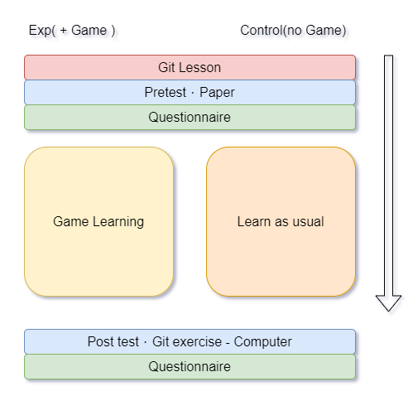
Figure 10 實驗流程
在實驗組的課程中，首先教導了學生如何操作GEG這款遊戲，並當場示範如何通過第一個關卡，接著讓學生自主學習，第二小時則教導與對照組相同的課程內容，教導的範圍與遊戲關卡所教授的範圍一致。
後置測驗為上機考的形式，學生使用預先架設好了私人Gitlab進行考試，在進行考試前說明了如何使用Gitlab，考試時限為一小時，考題的範圍包含了先前所教授的內容如克隆、提交、推、新增分支、解決衝突等等，總共三題。
測驗完成後，請學生填寫了關於遊戲體驗與對Git態度方面的問卷，共有28個項目，分為十個類別（Performance Expectanc, Effort Eexpectancy, Social Influence, Self Efficacy, Hedonic Motivation, Gamification Motivation, Gamification Usefulness, Behavioral Intention, User Behavior ）此外有兩個開放式問答。這個量表調查了學生對於系統的遊戲體驗，包含遊戲對於學習Git的有用性以及是否帶來學習動機，本研究使用了 five-point Likert scale（五點李克特量表）來測量我們設計的項目，範圍從1（非常不同意）到5（非常同意）。
模型根據UTAUT2來設計與擴展，加入了新的變數，本研究引入了績效預期、努力期望、社會影響、享樂主義動機、自我效能感、態度、行為意向、實際行為、遊戲化有用性、遊戲化動機。
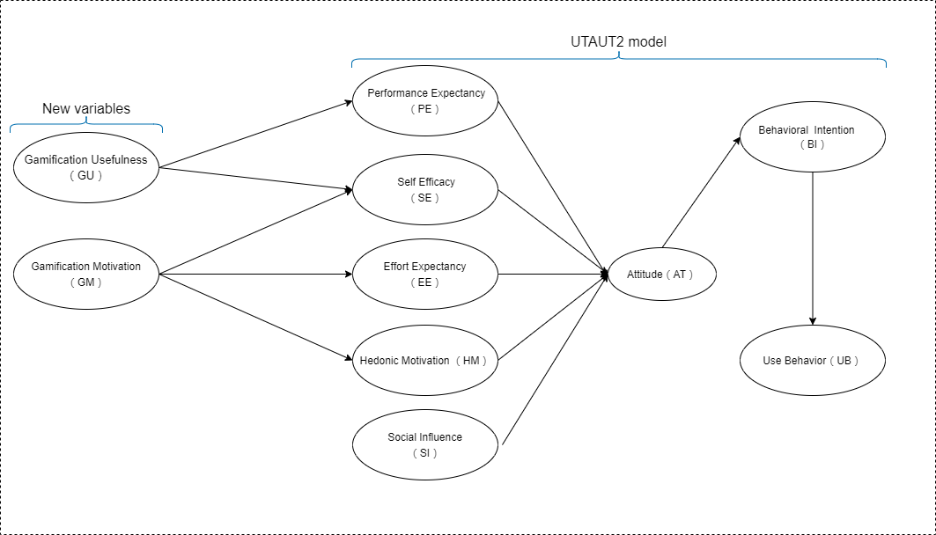
Figure 10 研究模型

4.2. Result
關於前置測驗的結果，本研究使用獨立樣本t檢定來比較控制組與實驗組的平均數是否有所差異，控制組抽樣54個，平均數為72.593；實驗組抽樣59個，平均數為76.271，在變異數同質性檢定中，檢定統計量f值為1.1761，機率值p值為1.4487，未達α=0.05的顯著水準，表示兩組樣本的變異數並無顯著差異，因此獨立樣本t檢定採用變異數相同的檢定統計量t值計算方式，在獨立樣本t檢定中，檢定統計量t值為-1.1918，機率值p值為0.2359，未達α=0.05的顯著水準，因此無法拒絕虛無假設，表示控制組與實驗組兩組的平均數並沒有顯著差異。
Table 1. 實驗組與對照組的前置測驗結果
Group | Count | Mean | Median | Minimum | Maximum | Std. dev.
Control group | 54 | 72.5926 | 70 | 40 | 100 | 15.6838
Experiment group | 59 | 76.2712 | 80 | 30 | 100 | 17.0090
在後置測驗部份，呼應研究所假設的問題，本研究將考試題目的要求劃分為三部份：
- 能夠fork專案並進行clone、commit及push
- 能夠新增branch，並切換分支進行提交
- 能夠進行合併，並解決衝突
後置測驗的結果中，實驗組中有73%的學生能夠通過要求一，而控制組中有64%的學生能夠通過要求一；實驗組中有64%的學生能夠通過要求二，而控制組中有50%的學生能夠通過要求二；實驗組中有43%的學生能夠通過要求三，而控制組中有33%的學生能夠通過要求三，圖十一顯示了兩個組別在三項要求的通過率。
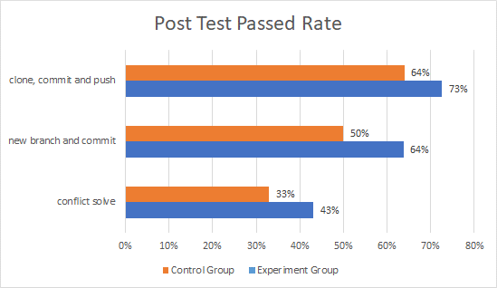
Figure 11 後置測驗通過率
Table 3. 問卷內容
# | Questions | Mean | Std
PE1 | I learned faster with GitEducation Game | 4.1026 | 0.8824
PE2 | Using GitEducation Game has improved my learning | 4.0769 | 0.8701
EE1 | GitEducation Game is not too taxing to use | 3.8974 | 1.0462
EE2 | The features and interface of GitEducation Game are very clear and easy to understand | 3.8974 | 0.9678
SI1 | Because of the course requirements, I was able to actively participate in the game. | 4.0513 | 0.8870
SI2 | Because my classmates are actively participating in the game, I'm actively participating in the game. | 3.7692 | 1.1112
SE1 | When there is an error with Git, if there is no one around to teach me, I can play the GitEducation Game to understand and solve the problem | 3.8205 | 0.9966
SE2 | When I have trouble learning Git, I can use the GitEducation Game to clarify the concepts or operations of Git if there is no one around to teach me how to do it. | 3.7949 | 1.0047
HM1 | I think learning Git through the GitEducation Game is fun | 4.1282 | 0.7320
HM2 | I think learning Git through the GitEducation Game gives me more motivation | 4.0513 | 0.7930
GM1 | When I learn with GitEducation Game, the in-game score and leaderboard system makes me more motivated to participate in learning | 3.8974 | 0.9946
GM2 | The achievement system in the game gives me more motivation to learn with GitEducation Game | 3.9487 | 0.9986
GM3 | The in-game hints and tutorials give me more motivation to understand Git concepts than a pure lecture. | 4.1538 | 0.8441
GU1 | When learning Git with the GitEducation Game, the in-game hints or tutorials help me understand the Git concepts being taught in the levels. | 4.1795 | 0.7564
GU2 | When learning Git with the GitEducation Game, I can understand how to use the Git commands by completing the levels | 4.1538 | 0.7793
GU3 | When learning Git with the GitEducation Game, the visualization and mechanics of the game help me understand the concept or process of working with Git. | 4.0256 | 0.9315
AT1 | I think that using version control tool to control source code is a good idea | 4.3077 | 0.7662
AT2 | Studying to use version control tool is a good idea | 4.4103 | 0.7511
AT3 | I generally favour the use of verson control tool | 4.3590 | 0.7776
AT4 | I am positive towards the use of version control tool | 4.2051 | 0.8639
BI1 | I intent to use version control tools in the future | 4.1538 | 0.9330
BI2 | I intend to use version control tools frequently | 4.0513 | 0.9445
BI3 | I intend to be a heavy user of version control tools | 4.1282 | 0.9509
UB1 | I use version control tool in frequenly in all my software projects | 3.4359 | 1.3533
UB2 | I recommend my classmate to use version control tool like me | 4.0000 | 1.0260
OEQ1 | What do you think makes GitEducation Game appealing to you in terms of teaching or gaming? Or what are the learning benefits for you? | X | X
OEQ2 | What do you think are the shortcomings of the GitEducation Game in terms of teaching or gaming? Or what is missing in teaching? | X | X

4.3. Analysis
關於模型的結果，為了計算項目的可靠性、內部一致性與收斂有效性，使用PLS演算法對測量模型進行了評估。如果指標具有高度相關性和互換性，則被認為是反射性的，應該徹底檢查其可靠性和有效性，根據Ken[40]，’CL’、’α’、’CR’應該大於或等於0.7，’AVE’值應該大於0.5，如表3所示，所有cross-loading values都在0.764以上，Cronbach’s alpha values都在0.801以上，這表明測量模型的信度良好，並且所有的composite reliability values都超過了0.884,表示內部一致性良好。Average variance extracted在0.719以上，表示模型的收斂校度很高。
Table 3. 內部一致性、項目可靠性、收斂有效性
Constructs | Items | CL(>0.7) | α(>0.7) | CR(>0.7) | AVE(>0.5)
Gamification  Usefulness | GU1  GU2  GU3 | 0.894  0.988  0.904 | 0.920 | 0.950 | 0.864
Gamification  Motivation | GM1  GM2  GM3 | 0.875  0.898  0.764 | 0.801 | 0.884 | 0.719
Performance  Expectancy | PE1  PE2 | 0.996  0.996 | 0.992 | 0.996 | 0.992
Effort  Expectancy | EE1  EE2 | 0.927  0.964 | 0.886 | 0.944 | 0.895
Self-Efficacy | SE1  SE2 | 0.983  0.984 | 0.966 | 0.983 | 0.967
Hedonic  Motivation | HM1  HM2 | 0.954  0.954 | 0.901 | 0.953 | 0.910
Attitude | AT1  AT2  AT3  AT4 | 0.893  0.920  0.943  0.929 | 0.941 | 0.957 | 0.849
Behavioral  Intention | BI1  BI2  BI3 | 0.973  0.973  0.977 | 0.973 | 0.983 | 0.950
Use Behavior | UB1  UB2 | 0.938  0.937 | 0.862 | 0.936 | 0.879
* Notes: CL - cross loadings; α - Cronbach’s alpha; CR - composite reliability; AVE - average variance extracted.
模型驗正的重要步驟還有Fornell-Larcker標準分析的判別校度（discriminant validity），當對角線上的數值高於其他constructs的cross-loading values，結果被認為是可接受的[40]。良好的discriminant validity表明架構有足夠的收斂校度，分析結果如表4。
Table 4. Results of the Fornell-Larcker criterion analysis (discriminant validity test-1).
 | UB | AT | BI | EE | GM | GU | HM | PE | SE
UB | 0.938
AT | 0.793 | 0.921
BI | 0.827 | 0.888 | 0.974
EE | 0.371 | 0.345 | 0.411 | 0.946
GM | 0.530 | 0.474 | 0.514 | 0.624 | 0.848
GU | 0.442 | 0.393 | 0.413 | 0.605 | 0.756 | 0.930
HM | 0.421 | 0.461 | 0.334 | 0.584 | 0.810 | 0.767 | 0.954
PE | 0.425 | 0.492 | 0.447 | 0.848 | 0.593 | 0.571 | 0.640 | 0.996
SE | 0.677 | 0.567 | 0.665 | 0.656 | 0.819 | 0.769 | 0.575 | 0.542 | 0.984
* Notes: UB - use behavior; AT - attitude ; BI - behavior intention ; EE - effort expectancy; GM - gamification motivation ; GU - gamification usefulness; HM - hedonic motivation; PE - performance expectancy; SE - self-efficacy.
我們評估了結構模型中的

5. Discussion

5.1. 研究問題 1 （RQ1）
關於研究問題1，從後置測驗的結果來看，實驗組在三項要求的通過率都都優於對照組，因此可以得知加入GEG作為教學輔助工具是否比傳統的授課方式具有更高的學習成果。但是衝突解決的題目通過率並不高，這點我們認為這是由於在這門課程中並沒有需要協作的作業或專題，分支與合併的功能不被大多學生所需要，也因為學習的難度較高，使這項要求的通過率相對較低。

5.2. 研究問題 2 （RQ2）
關於研究問題2，必須從測量模型的結果來看，。
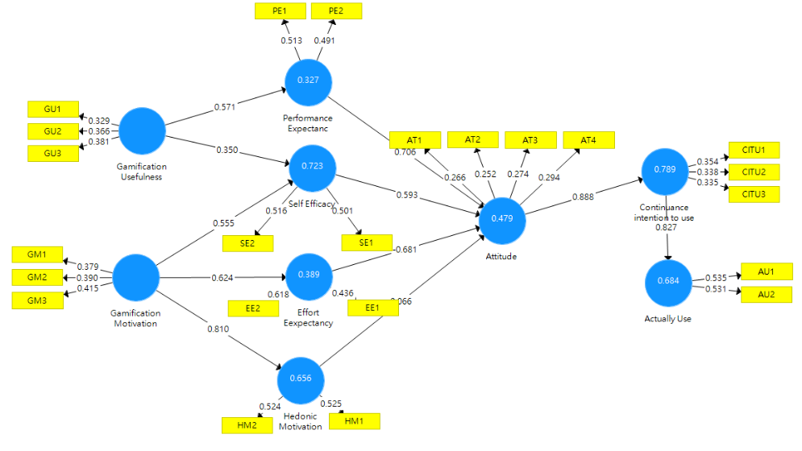
Figure 12. Measurement results of PLS-Algorithm

5.3. 研究問題 3 （RQ3）
關於研究問題3，首先我們的紀錄資料顯示，大約有60位學生參與Git的教學活動，而帳號卻有98位，其中有一大部分帳號是在實驗結束後一段時間註冊的，並且來源自學校的ip，可以推測是忘記密碼的學生重複註冊的，有一小部份（約14位）則是完全沒有活動的帳號，大多是註冊為非學號的帳號，是被學生棄用的帳號。本研究根據學生在實驗日後是否仍有活動事件判斷學生是否進行了主動學習，而在60位學生當中，約有36位學生在實驗過後一段時間仍有活動紀錄，也就是說，約有60%的學生有以GEG進行主動學習。

5.4. 研究問題 4 （RQ4）
關於研究問題4，由於不少在實驗後活動的帳號不是以學號命名，因此我們只取約27位以學號命名並且有進行複習的學生與全體實驗組進行成績對比。我們發現有進行主動學習的學生在各方面都取得了更佳的成果，如圖12：
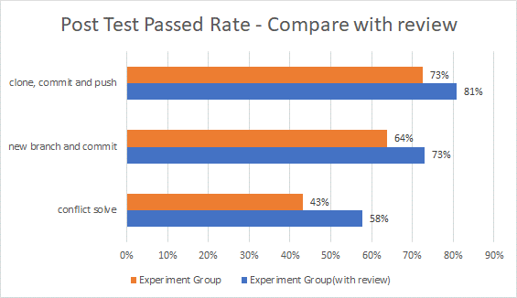
Figure 12 後置測驗通過率（與有review的學生比較）

5.5.

6. Conclusions
This section is not mandatory but can be added to the manuscript if the discussion is unusually long or complex.

References
- Author 1, A.B.; Author 2, C.D. Title of the article. Abbreviated Journal Name Year, Volume, page range.
- Author 1, A.; Author 2, B. Title of the chapter. In Book Title, 2nd ed.; Editor 1, A., Editor 2, B., Eds.; Publisher: Publisher Location, Country, 2007; Volume 3, pp. 154–196.
- Author 1, A.; Author 2, B. Book Title, 3rd ed.; Publisher: Publisher Location, Country, 2008; pp. 154–196.
- Author 1, A.B.; Author 2, C. Title of Unpublished Work. Abbreviated Journal Name year, phrase indicating stage of publication (submitted; accepted; in press).
- Author 1, A.B. (University, City, State, Country); Author 2, C. (Institute, City, State, Country). Personal communication, 2012.
- Author 1, A.B.; Author 2, C.D.; Author 3, E.F. Title of Presentation. In Proceedings of the Name of the Conference, Location of Conference, Country, Date of Conference (Day Month Year).
- Author 1, A.B. Title of Thesis. Level of Thesis, Degree-Granting University, Location of University, Date of Completion.
- Title of Site. Available online: URL (accessed on Day Month Year).

